
ОБЩЕСТВО С ОГРАНИЧЕННОЙ ОТВЕТСТВЕННОСТЬЮ
«ЛАЗЕРТАГ»

ПАСПОРТ

Смоленск
ОБЩЕСТВО С ОГРАНИЧЕННОЙ ОТВЕТСТВЕННОСТЬЮ
«ЛАЗЕРТАГ»

ЗАРЯДНОЕ УСТРОЙСТВО
«ПАУК»

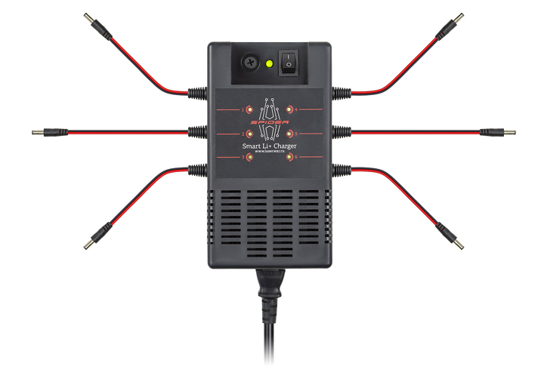
ПАСПОРТ ИЗДЕЛИЯ

Смоленск
10. Контактная информация

Официальный сайт:
www.laserwar.ru

Электронная почта: Дата покупки: _________________________
info@laserwar.ru
sale@laserwar.com
support@laserwar.com

______________________________________


Уважаемый покупатель!
ООО «Лазертаг» приветствует Вас и благодарит за то, что вы остановили свой выбор на нашей продукции, а также выражает уверенность что приобретённое Вами изделие принесёт Вам удовольствие и прослужит долго. Данный талон устанавливает гарантийную ответственность на изделие в объёме, предусмотренном Законом Российской Федерации «О защите прав потребителей».
Данный гарантийный талон действителен в течение 6 месяцев со дня покупки изделия при соблюдении условий гарантии.
Условия гарантии:
1. Гарантия обретает силу при предъявлении настоящего талона, в котором указаны серийный номер изделия и дата его покупки, подтверждённые сервисного центра.
2. Настоящие гарантийные обязательства распространяются на изделия, приобретённые только у официального представителя компании ООО «Лазертаг», или её Официального Дилера.
3. Настоящая гарантия недействительна, если недостатки в изделии возникли в случае:
- несоблюдения указаний Инструкции по эксплуатации;
- механического повреждения;
- попадания внутрь изделия посторонних предметов, жидкости и т.д.;
- деятельности животных;
- несанкционированного доступа к узлам и деталям изделия лиц, не уполномоченных на проведение указанных действий;
- использование изделия в целях, для которых оно не предусмотрено;
- действия непреодолимой силы (природной катастрофы, пожара, аварии и т.п.);
- выхода изделия из строя при неправильном подключении, неисправной электросети и/или плохого ухода за изделием.
4. При утрате гарантийного талона дубликат не выдаётся.

2
7
Информация о проведённых ремонтах в период гарантийного обслуживания (заполняется обслуживающим центром выполняющим гарантийный ремонт)

Дата:__________________  Выполненные работы: _____________________________________________________________________  Печать сервисного центра | Дата:__________________  Выполненные работы: _____________________________________________________________________  Печать сервисного центра
Дата:__________________  Выполненные работы: _____________________________________________________________________  Печать сервисного центра | Дата:__________________  Выполненные работы: _____________________________________________________________________  Печать сервисного центра
Дата:__________________  Выполненные работы: _____________________________________________________________________  Печать сервисного центра | Дата:__________________  Выполненные работы: _____________________________________________________________________  Печать сервисного центра

1. Описание
Зарядное устройство предназначено для одновременного заряда 6 игровых комплектов и повязок.

2. Область применения
Зарядное устройство предназначено для одновременного заряда 6 повязок (кроме повязок 9 поколения Smart-RGB) или игровых комплектов для лазертага производства LASERWAR. Устройство имеет интегрированную плату защиты от перезарядки аккумулятора. Используется в лазертаг-клубах и аренах.

3. Комплект поставки
- Зарядное устройство «Паук» - 1 шт.
- Паспорт изделия - 1 шт.

4. Основные технические данные
Длина провода, м | 1
Напряжение заряда, В | 8,2-8,4
Ток заряда, А | 0,7-1
Потребляемая мощность, Вт | 75
Число каналов заряда | 6
Размеры, см | 18х10х6,5
Масса, кг | 0, 5

5. Устройство
Изделие изготовлено в пластиковом корпусе черного цвета со шнуром питания 220В и шестью проводами для подключения заряжаемых устройств. Каждый канал зарядного устройства оснащен светодиодным индикатором состояния заряда: красный цвет – идет процесс заряда, зеленый цвет – аккумулятор заряжен до полной емкости и процесс заряда автоматически остановлен.

3
6
6. Техническое обслуживание
Для нормальной работы оборудования необходимо бережно относиться ко всем элементам комплекта. Избегать загрязнения и повреждения. Не допускать попадания влаги внутрь корпуса. Не допускать повреждения кабелей устройства и не эксплуатировать устройство с поврежденными кабелями. Не оставлять заряжаемые устройства без присмотра.

7. Инструкция по применению
Подключите заряжаемые устройства к штекерам прибора. Подключите устройство к сети 220В и нажмите клавишу включения на крышке. Данное з/у имеет контроль времени зарядки, отсечку по току и защиту от перегрева. «Паук» постоянно следит за напряжением, чётко соблюдает технологию зарядки по схеме СС-CV. Сначала АКБ заряжается «постоянным» током до достижения номинального напряжения. После этого напряжение поддерживается постоянным, а ток падает до 0,01С (где С емкость батареи или ячейки). По завершении процесса источник питания переводится в «капельный режим» - з/у начнёт подавать на батарею микротоки, нивелирующие её саморазряд. В целях безопасности мы настоятельно рекомендуем не оставлять без присмотра заряжающееся оборудование.

8. Гарантийные обязательства
Изготовитель гарантирует надёжность эксплуатации зарядного устройства «ПАУК» при соблюдении потребителем условий эксплуатации. Техническая поддержка осуществляется в течение 6 месяцев со дня продажи. Изготовитель обязуется безвозмездно заменить или отремонтировать устройство при условии соблюдения потребителем правил транспортировки, хранения, эксплуатации и оплаты доставки неисправного оборудования до г. Смоленск.

ВНИМАНИЕ! В случае неправильной эксплуатации элементов питания (зарядка несоответствующим типом зарядного устройства) гарантия на аккумуляторы не распространяется!

Правила эксплуатации оборудования
1. Погодные условия. В процессе производства оборудование тестируется на работоспособность при различных погодных условиях. Несмотря на это, мы настоятельно не рекомендуем использовать оборудование на открытых площадках в дождь и при температурах ниже -20°С.
Что нужно знать при эксплуатации оборудования при неблагоприятных погодных условиях?
Самое главное - избегайте попадания влаги внутрь устройства. Если это произошло – прекратите эксплуатацию, просушите оборудование при комнатной температуре в течение не менее 2-х часов.

Хранить оборудование необходимо в хорошо проветриваемом помещении при температуре от + 18°С до +30 °С и относительной влажности воздуха от 45 – 65%.

4
5

